STARStoKeithleyModel6487 Starsの実行例
2007.10.01版

電流測定に必要最小限のステップについて 2
リセット時のデフォルト設定の確認 3
電流測定例（ゼロ補正の実行～データ計測） 4
電流測定例（１タイミングで１０件のデータを計測する） 6
電圧スイープの実行例 9

電流測定に必要最小限のステップについて

１．KEITLEY 6487本体の電源を投入する
２．Stars I/O Client「m6487drv」を起動する
３．計測前準備
(1)Keithley6487の設定を*RSTデフォルト条件に戻します
(*RST:default settings for remote operation)
m6487drv Reset
m6487drv>term1 @Reset Ok
(2) GetValueで返される値のフォーマットを設定する
m6487drv SetDataFormatElements READ
m6487drv>term1 @SetDataFormatElements READ Ok:
(3) ゼロチェックをオフにします
m6487drv SetZeroCheckEnable 0
m6487drv>term1 @SetZeroCheckEnable 0 Ok:

４．計測 ・・・(1)(2)を繰り返します
(1)値を読み取りバッファへ転送する
（実行する度新しい計測値がバッファに転送される）
m6487drv Run
m6487drv>term1 @Run Ok:
(2)バッファの値を取得する
m6487drv GetValue
m6487drv>term1 @GetValue +5.855276E-13

リセット時のデフォルト設定の確認

[コマンドの実行例]
m6487drv Reset ①
m6487drv>term1 @Reset Ok: ②
m6487drv GetLineFrequency ③
m6487drv>term1 @GetLineFrequency 50 ④
m6487drv GetZeroCheckEnable ⑤
m6487drv>term1 @GetZeroCheckEnable1 ⑥
m6487drv GetDataFormatElements ⑦
m6487drv>term1 @GetDataFormatElements READ,UNIT,TIME,STAT ⑧

- （送信）リセットの実行：6487本体のセットアップを*RSTデフォルト条件に戻します
- （受信）Resetコマンドが正常に動作しました
- （送信）動作周波数を確認します
- （受信）動作周波数として50Mzを使用します
- （送信）ゼロチェック機能のオンオフを確認します
- （受信）ゼロチェック機能のオンです
- （送信）読み取りデータ（「GetValue」コマンドの戻り値）に含まれる要素を確認します
- （受信）読み取りデータの要素にはReadingとUNITとTIMEとSTATUSが含まれます

④電源周波数 動作周波数が正しいかどうか確認してください。
⑤ゼロチェック機能 測定実行前にはオフにする必要があります。
リセット時のデフォルト値を確認してください。
⑥データフォーマット 読み取りデータのフォーマットは以下の形式になっています。
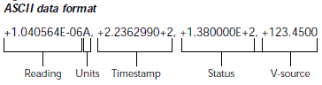
Reading： 値
Units： 単位
TimeStamp： タイムスタンプ
Status： ステータス
V-source： 電圧源

⑧の例では、「GetValue」コマンドを実行するとV-sourceを除く上記の
４要素が返されます。
リセット時のデフォルト値を確認してください。

電流測定例（ゼロ補正の実行～データ計測）

[コマンドの実行例]
m6487drv Reset ①
m6487drv>term1 @Reset Ok:
m6487drv SetDataFormatElements READ ②
m6487drv>term1 @SetDataFormatElements READ Ok:
m6487drv SetZeroCheckEnable 1 ③
m6487drv>term1 @SetZeroCheckEnable 1 Ok:
m6487drv SetRange 2e-9 ④
m6487drv>term1 @SetRange 2e-9 Ok:
m6487drv Run ⑤
m6487drv>term1 @Run Ok:
m6487drv AcquireZeroCorrect ⑥
m6487drv>term1 @AcquireZeroCorrect Ok: ⑦
m6487drv SetZeroCorrectEnable 1 ⑧
m6487drv>term1 @SetZeroCorrectEnable 1 Ok:
m6487drv SetAutoRangeEnable 1 ⑨
m6487drv>term1 @SetAutoRangeEnable 1 Ok:
m6487drv SetZeroCheckEnable 0 ⑩
m6487drv>term1 @SetZeroCheckEnable 0 Ok:
m6487drv Run ⑪
m6487drv>term1 @Run Ok:
m6487drv GetValue ⑫
m6487drv>term1 @GetValue +5.855276E-13 ⑬

- （送信）6487本体のセットアップを*RSTデフォルト条件に戻します
- （送信）読み取りデータの形式の要素としてReadingのみ使用します（必要に応じておこなう）
- （送信）電流測定開始前のゼロチェックを有効にします
- （送信）測定レンジを2nA（最小値）に設定します
- （送信）ゼロ補正に使用するためデータ計測をおこないます
- （送信）最新の読み取り値をゼロ補正値として使用します
- （送信）ゼロ補正を実行します
- （送信）ゼロ補正が正常におこなわれました
- （送信）電流計測を開始するため自動レンジを有効にします
- （送信）電流測定を開始するためゼロチェックをオフにします（測定前には忘れずにおこなう）
- （送信）データの計測をおこないます
- （送信）計測値を確認します
- （受信）計測データとして5.855276E-13が返されました

③～⑩ゼロ補正の実行 Model 6487はゼロ補正値として１つの値を保存します。
（測定レンジごとに１つではありませんので注意してください）
レンジを上に上げてもゼロ補正された状態は保たれます。レンジを下げた場合はゼロ補正を再実行してください。
（ステップ③から⑧、手動測定レンジもしくは自動レンジ⑨の設定、ゼロチェック解除⑩まで）

⑪～⑬データ計測と計測データの取得
②で読み取りデータ形式をReadingのみに設定したので、⑬では値のみが返されます。
続けてデータ計測を行う場合は⑪～⑬のプロセスを繰り返してください。

電流測定例（１タイミングで１０件のデータを計測する）

[コマンドの実行例]
m6487drv Reset
m6487drv>term1 @Reset Ok:
m6487drv SetDataFormatElements READ
m6487drv>term1 @SetDataFormatElements READ Ok:
m6487drv SetZeroCheckEnable 0
m6487drv>term1 @SetZeroCheckEnable 0 Ok:
m6487drv GetTriggerSource ①
m6487drv>term1 @GetTriggerSource IMM ②:
m6487drv GetTriggerDelay ③
m6487drv>term1 @GetTriggerDelay 0.00000 ④
m6487drv SetTriggerCount 10 ⑤
m6487drv>term1 @SetTriggerCount 10 Ok:
m6487drv Run ⑥
m6487drv>term1 @Run Ok:
m6487drv GetValue
m6487drv>term1 @GetValue +1.350203E-13,+1.747514E-13,-5.340164E-14,+1.601031E-13
,+1.223786E-13,+7.100906E-14,+1.653203E-13,+1.683022E-14,+7.923620E-14,+1.586985
E-13 ⑦
m6487drv Run ⑧
m6487drv>term1 @Run Ok:
m6487drv GetValue
m6487drv>term1 @GetValue +5.371475E-13,-8.630756E-13,+1.135322E-12,-5.279689E-13
,-3.774995E-14,+9.067676E-13,-9.760486E-13,+9.192086E-13,-1.517263E-13,-3.790772
E-13 ⑨

①（送信）トリガーモデルのArmレイヤーのソースを確認します
②（受信）ソースはIMMidiateでOkです。
③（送信）トリガー遅延（秒）の値を確認します。
④（受信）トリガー遅延（秒）は０秒です。
⑤（送信）トリガーモデルのトリガー件数を１０件に設定します
⑥（送信）データの計測をおこないます
⑦（受信）計測データが１０件返されました
⑧（送信）新しいデータの計測をおこないます
⑨（受信）計測データが１０件返されました

①②Armレイヤーのソースの確認 m6487drvではIMMidiateとTIMerいずれかが選択できます。
通常はIMMidiateを使用してください。
③④トリガー遅延（秒） 機器の読み取りが可能になってから実際にデータの読み取りを開始するまでの間隔（秒）を指定します
⑤トリガー件数 ArmレイヤーソースでIMMediateを選択した場合に、１タイミングで複数件計測を行いたい場合はこのコマンドで計測データ件数を設定します
⑥⑦ 計測を実行して計測結果を取得します
⑤で指定した件数分カンマ（，）区切りで読み取り値が返されました
⑧⑨ 新たな計測を実行し計測結果を取得します

[Trigger Model図]
m6487drvの計測は下図のフローに沿って行われます。

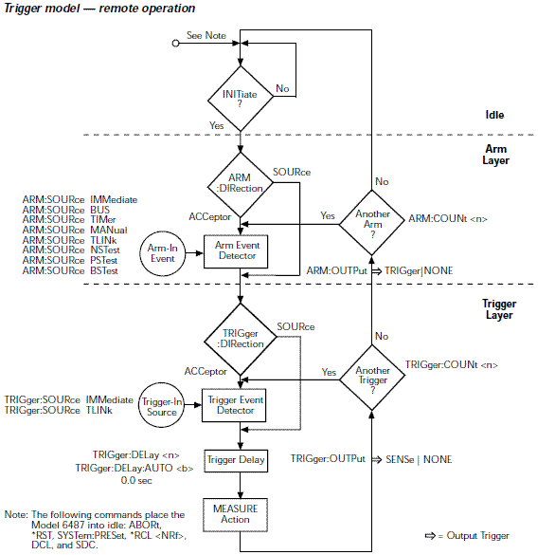
⑥Runコマンド実行
Armレイヤーのソース②の判定
ImmidiateかTimer
Triggerレイヤーのソースの判定
Immediateのみプログラムでサポート
トリガー遅延秒数④Wait
実際の計測実行
トリガー件数分⑤ル
ープ

電圧スイープの実行例

[コマンドの実行例]
m6487drv Reset ①
m6487drv>term1 @Reset Ok:
m6487drv SetDataFormatElements READ,VSO ②
m6487drv>term1 @SetDataFormatElements READ,VSO Ok:
m6487drv SetVoltageSweapStartVoltage 1 ③
m6487drv>term1 @SetVoltageSweapStartVoltage 1 Ok:
m6487drv SetVoltageSweapStopVoltage 10 ④
m6487drv>term1 @SetVoltageSweapStopVoltage 10 Ok:
m6487drv SetVoltageSweapStepVoltage 1 ⑤
m6487drv>term1 @SetVoltageSweapStepVoltage 1 Ok:
m6487drv SetVoltageSweapDelay 2 ⑥
m6487drv>term1 @SetVoltageSweapDelay 2 Ok:
m6487drv SetTriggerArmCount 10 ⑦
m6487drv>term1 @SetTriggerArmCount 10 Ok:
m6487drv SetZeroCheckEnable 0
m6487drv>term1 @SetZeroCheckEnable 0 Ok:
m6487drv RunVoltageSweap ⑧
m6487drv>term1 @RunVoltageSweap Ok:
m6487drv GetValue ⑨
m6487drv>term1 @GetValue +1.658392E-13,+001.0000,+1.364912E-13,+002.0000,+1.6181
90E-13,+003.0000,+1.463409E-13,+004.0000,+1.789050E-13,+005.0000,+1.588038E-13,+
006.0000,+1.592058E-13,+007.0000,+1.242292E-13,+008.0000,+1.565927E-13,+009.0000
,+1.346820E-13,+010.0000 ⑩

- （送信）6487本体のセットアップを*RSTデフォルト条件に戻します
- （送信）読み取りデータの形式の要素としてReadingのみ使用します（必要に応じておこなう）
- （送信）電流スイープの開始電圧を１Vにします
- （送信）電流スイープの終了電圧を10Vにします
- （送信）電流スイープのステップ電圧を１Vにします
- （送信）電流スイープの遅延を２秒にします
- （送信）電流スイープのデータが１０件あるので１０件一括読み込みに設定します
- （送信）電流スイープのデータの計測をおこないます
- （送信）計測値を確認します
- （受信）計測データ１０件分が返されました

